|  |  |  |  |
| --- | --- | --- | --- |
| |  |  | | --- | --- | | logo truong cao dang cong nghe thu duc |  | | TRƯỜNG CAO ĐẲNG CÔNG NGHỆ THỦ ĐỨC  **KHOA CÔNG NGHỆ THÔNG TIN** | |
| |  |  | | --- | --- | |  |  | |  | |

**BÁO CÁO**

**TẠO GMAIL**

**NHÓM I**

**SINH VIÊN THỰC HIỆN:**

1. **NGUYỄN TRƯỜNG DUY- 17211TT3508**
2. **BÙI XUÂN TÚ-17211TT3533**
3. **NGUYỄN TẤN PHÚC-17211TT3513**
4. **LƯƠNG TẤN ĐẠI-17211TT3451**

**Các bước để tạo ra gmail trên wordpress.**

Bước 1.Chọn một theme bất kỳ

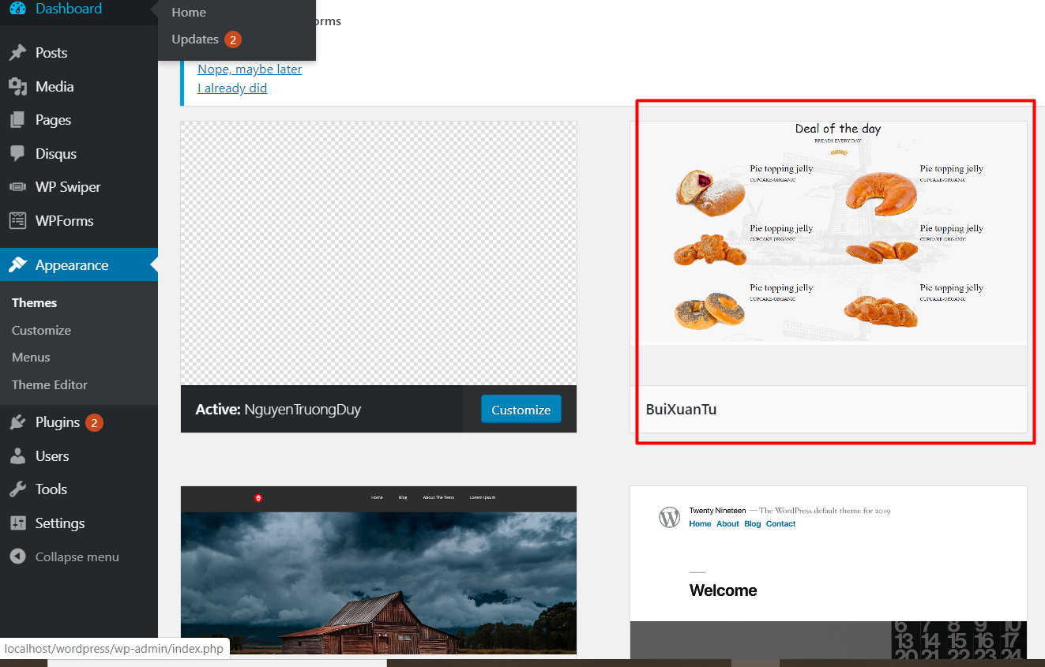

*Hình 1.Chọn Theme để tạo gmail*

Bước 2. Viết một Plugin gồm: 2 file

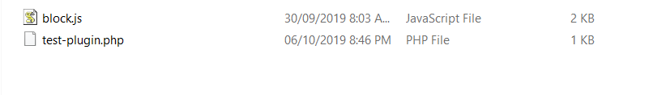

*Hình 2. 2 file Plugin*

Bước 3. Viết code vào file block.js:

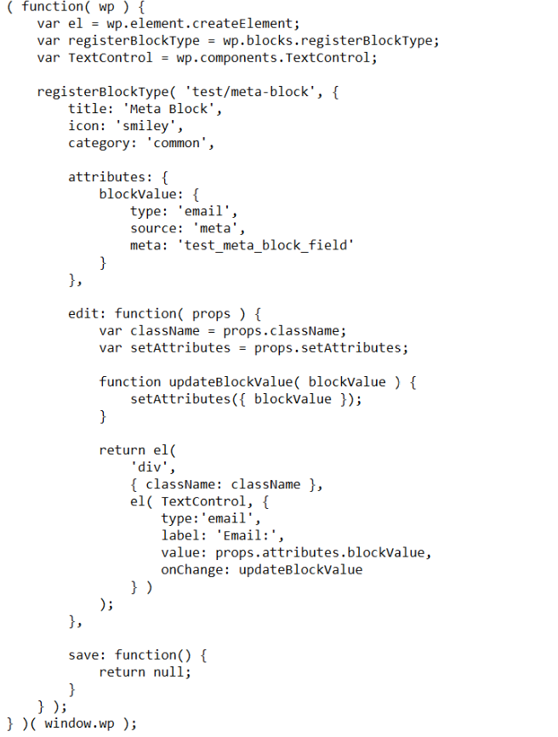

*Hình 3. Viết code vào file block*

Bước 4. Khai báo tên Plugin:

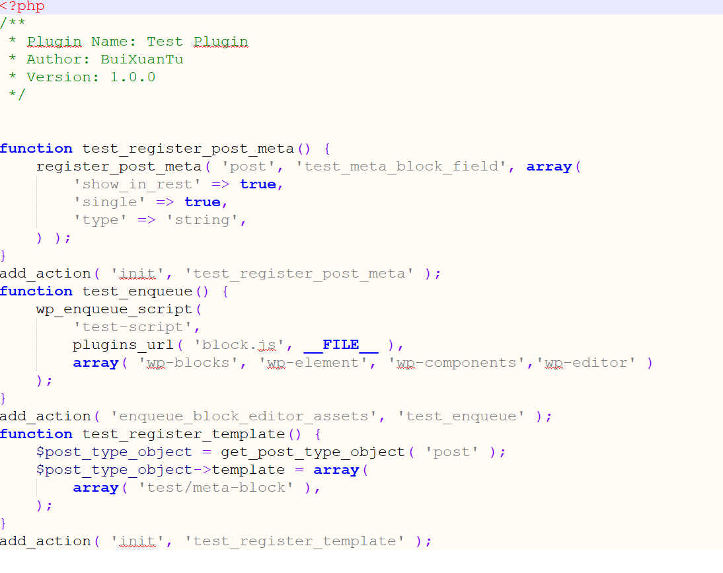

*Hình 4. Khai báo các thành phần Plugin*

Bước 5: Chọn một theme cần thêm email:

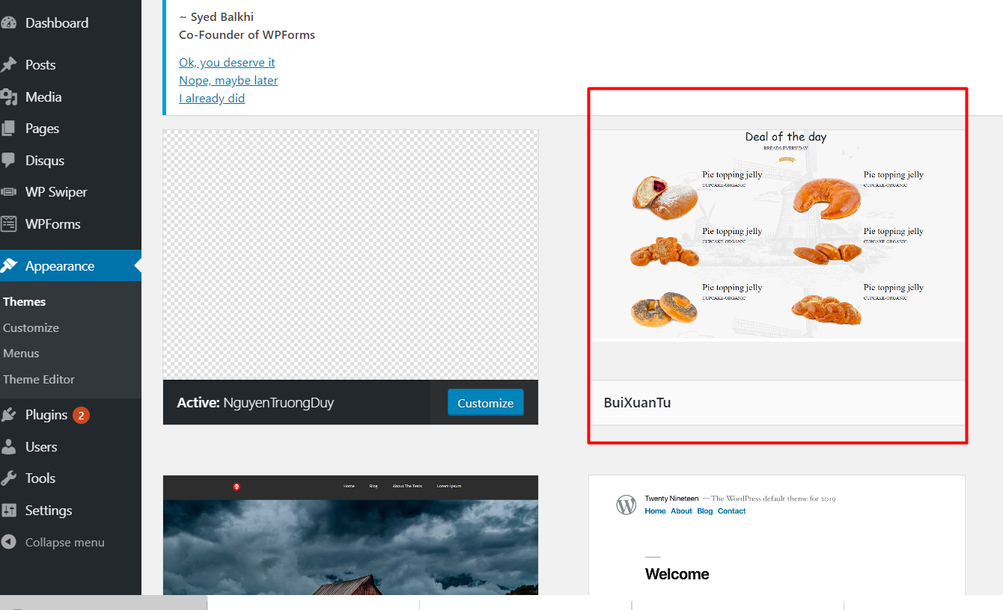

*Hình 5. Chọn theme*

Bước 6: Add Plugin vào WordPress.

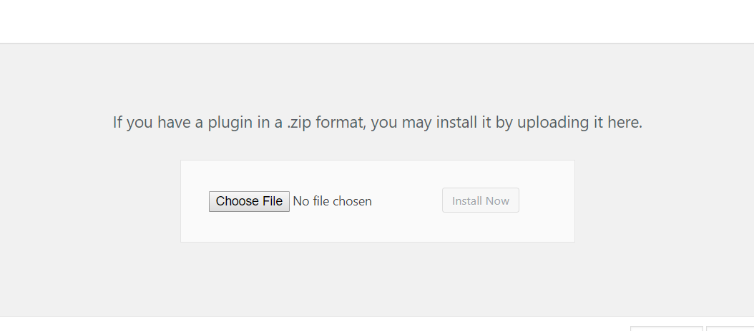

*Hình 6. Add Plugin*

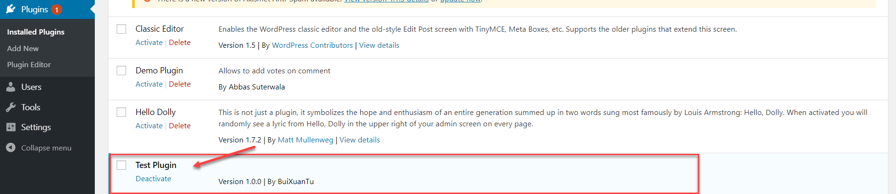

*Hình 7. Kết quả Add Plugin*

Bước 7. Thêm Form email vào dưới form tiêu đề:



*Hình 8. Add Form email*

Bước 8: Kết quả sau khi tạo thành công:

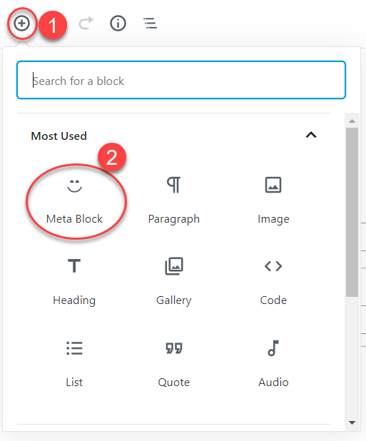

*Hình 9. Thêm form email vào sau tiêu đề*

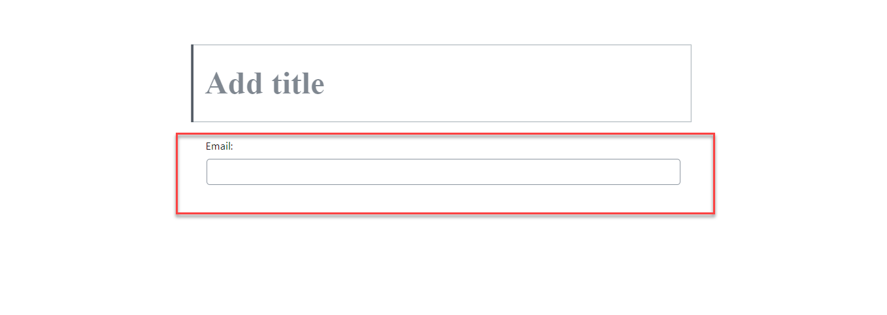

*Hình 10. Add Form Email*

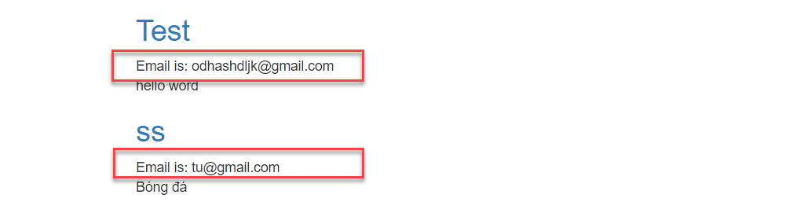

*Hình 11. Kết quả thành công*